Informe de laboratorio de Física.

“Trabajo y Energía”.

**Alumnos**: Bustos Fernando Nicolás.

Leon Facundo Gabriel.

Ortega Manuel Emiliano.

**Fecha**: Septiembre 2023.

**Actividad N°1:** Energía de un objeto que se desplaza en un plano incli-

nado.

1.1)

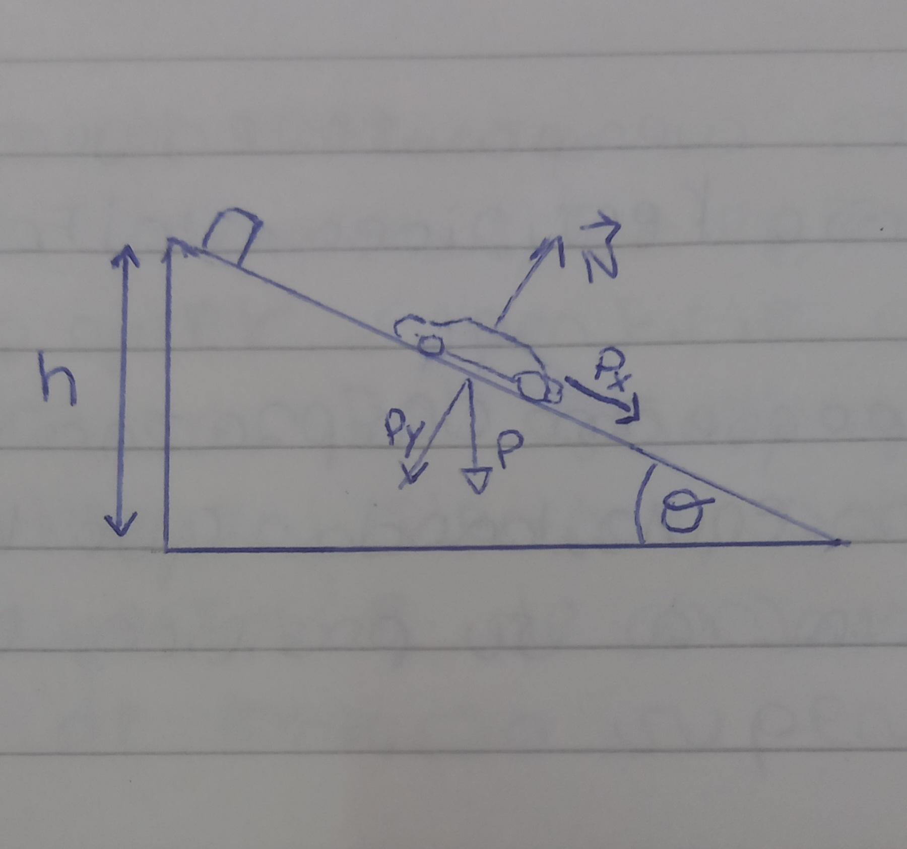

Las fuerzas que actúan son :

**Fuerza de la gravedad (Peso):** La fuerza de la gravedad actúa hacia abajo, y su magnitud depende de la masa del carro. Esta fuerza realiza trabajo a medida que el carro desciende por el plano inclinado.

**Fuerza Normal:** La superficie del plano inclinado ejerce una fuerza normal perpendicular al plano. No realiza trabajo en la dirección del movimiento del carro, ya que actúa perpendicularmente a la dirección de desplazamiento.

Ambas Fuerzas son Fuerzas Conservadoras

**Fuerza Neta:**

Dado que no hay fricción, la única fuerza que realiza trabajo en este sistema es la fuerza de la gravedad. La fuerza neta es igual a la componente de la fuerza de la gravedad que actúa a lo largo del plano inclinado. Este componente se puede calcular como:

Fuerza Neta = Peso * sen(θ) = 0,499kg * 9,8m/s2 * sen(0,88°) = 0,075 N

**1.2)**

Hemos colocado la pista a un cierto angulo de la mesa (entre 1◦ y 3◦) y el sensor junto con el carrito en el extremo ḿas alto. Soltamos el carrito y obtuvimos las gráficas de la energía potencial y cinética en función del tiempo, U vs t y K vs t.

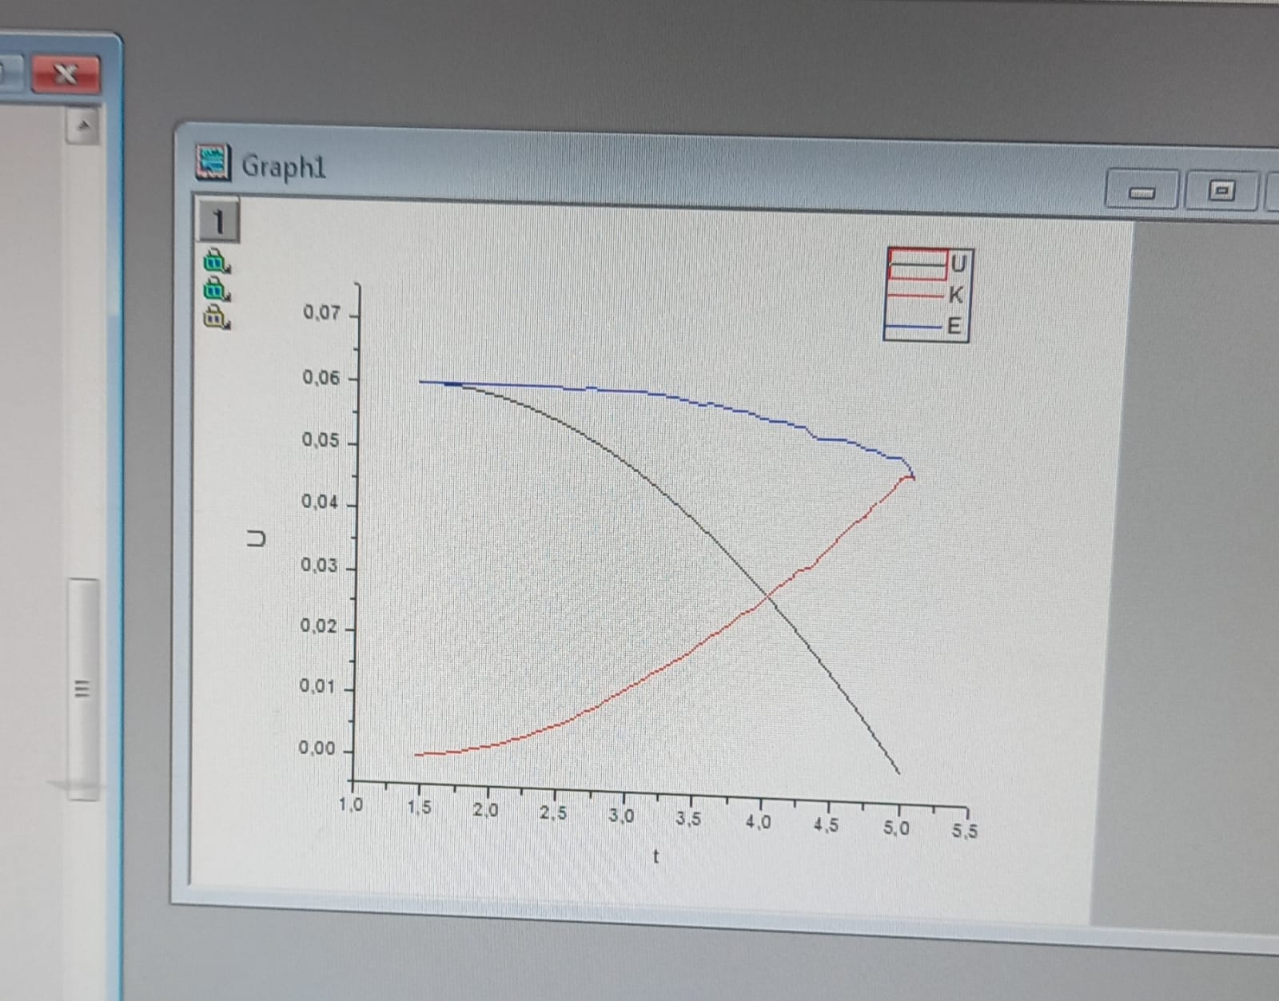

**1.3)**

x1 = 0,2782 m

x2 = 0,9906 m

K1 = 0,00185 J

K2 = 0,0383 J

U1 = 0,05836 J

U2 = 0,01478 J

Calculamos teóricamente el trabajo realizado por el peso dentro del trayecto de x1 y x2 , al igual que ΔK y ΔU en los mismo trayectos

Trabajo del peso:

Wp = (0,9906-0,2782)*(0,499kg * 9,8m/s2)* sen(0,88°) *cos(0) = 0,0535 J

ΔK = ( 0,0383 J - 0,00185 J ) = 0,03645 J

ΔU = ( 0,01478 J - 0,05836 J ) = -0,04358 J

la relación entre el trabajo del peso yΔK es que el trabajo total o neto es igual a la diferencia de energía cinética en dos puntos(inicial y final) osea:

Wtotal = ½ * m * (vf)2 - ½ * m * (vi)2 = ΔK

Y también sabemos que la el trabajo total o neto es igual a la suma de todos los trabajo pero en este sistema la única fuerza que ejerce trabajo es la fuerza peso osea que el trabajo total también es igual al trabajo del peso:

Wtotal = m*g*cos(θ) = Wp

Por lo tanto Wp debería ser relativamente igual a ΔK.

Y la relación que existe entre ΔU es que:

Wtotal = ΔK

Wc + Wnc = ΔK

Al no haber fricción en este sistema entonces no hay trabajos no conservadoras entonces:

Wc = ΔK

donde Wc = -ΔU por lo tanto:

-ΔU = ΔK

**1.4)**

El teorema de trabajo y energía establece que:

Wtotal = ΔK

Wc + Wnc = ΔK

donde Wnc = ΔEm = Emf - Emi = (K2 + U2) - (K1 U1) = 0,0508 - 0,0602 = -0,009 J

Aproximadamente a 0 por lo que podemos decir que

Wtotal = Wc + Wnc = Wc + 0 = ΔK

Por lo que toda la energía mecánica del sistema se conserva

**Actividad N°2:** Cañón/lanzador de proyectiles.

**2.1)** Hemos colocado el cañón de proyectiles en una mesa resistente y horizontal tal como en la figura y realizan os un disparo de prueba ( con el primer click del cañón) y nos aseguramos de que la bola no golpee el techo.

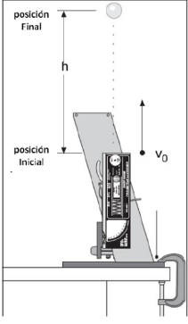

**2.2)**

Para este punto colocamos el cañón contra la pared y detrás la regla milimetrada para poder obtener la altura alcanzada por el proyectil.

Realizamos 5 tiros y obtuvimos los resultados pero para obtener altura que realmente alcanza, lo que hicimos fue restarle a esos resultados la altura del cañón en el punto de donde es lanzado el proyectil(primer click del cañón), medida con la regla que es igual a 23,3 cm o 0,233 m.

Las medidas obtenidas son las siguiente:

m1=0,75 m

m2=0,775 m

m3=0,76 m

m4=0,76 m

m5=0,762 m

Por lo tanto las alturas obtenidas son:

H1=0,517 m

H2=0,542 m

H3=0,527 m

H4=0,527 m

H5=0,529 m

Luego su altura promedio es igual a 0,5304 m con un error de 0,026m

Por lo tanto la altura promedio con su respectivo error es:

Hp = (0,53 土 0,03) m

**2.3)**

Considerando que la fricción del aire es despreciable tenemos que la velocidad inicial V0 es:

m*g*Hp = ½ *m*(V0)2 → V0 = √(2*g*Hp)

V0 = √(2 * 9,8 m/s2 * 0,5304 m) = 3,22 m/s2

**2.4)**

Hemos calculado la altura “y” desde el piso hasta la parte inferior de la bola cuando deja el lanzador de proyectiles así como se muestra en la figura:

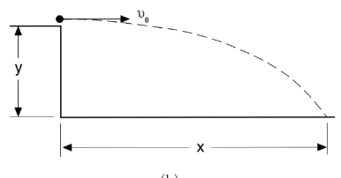

y obtuvimos que la altura desde el piso hasta la parte inferior de la bola es equivalente a 0,905 m

Ya que tenemos nuestra “y”(altura del piso a parte inferior de la bola) y nuestra “Hp”(altura promedio al disparar el proyectil) podemos ser capaz de predecir el alcance “x” del proyectil de la siguiente forma:

m*g*Hp = ½ *m*(Vx)2

Vx = √(2*g*Hp)

sabemos que:

V = x / t

y = y0 + V0y*t + ½ *g*t2

como V0y = 0 y tambien y0 = 0m entonces:

t = √((2*y)/g)

por lo tanto:

x = [√((2*y)/g)] * Vx

x = [√((2*y)/g)] * √(2*g*Hp)

x = 2*√(y*Hp)

Cómo y = 0,905 m ; Hp = 0,5304 m

entonces el alcance x es igual a:

x = 2*√(0,905 m * 0,5304 m) = 1,38 m

y su error absoluto es igual a 0,045 m

por lo tanto su alcance x queda establecido por:

x = (1,38 土 0,04 ) m.

**2.5)**

Hemos ajustado el lanzador de proyectiles en cero grados y lanzamos la bola horizontalmente, en la posición en donde golpeó la bola colocamos una hoja de papel y encima un papel carbónico para poder dejar marcado el punto en donde golpea la bola.

**2.6)**

Luego de ajustar todo el sistema hemos realizado 10 tiros y obtuvimos estas medidas que son la resta del alcance x=1,38 m del punto 2.4 y las distancias xi que son las distancias que hay entre el alcance x y el punto de donde cae la bola obtenidos al realizar los diez tiros

xexp1 = x - x1 = 1,38 m - 0,018 m = 1,362 m

xexp2 = 1,38 m - 0,023 m = 1,357m

xexp3 = 1,38m - 0,048 m =1,332m

xexp4 = 1,38m - 0,063 m = 1,317m

xexp5 = 1,38m - 0,102 m =1,278m

xexp6 = 1,38 m - 0,102 m = 1,278 m

xexp7 = 1,38 m - 0,110 m = 1,270 m

xexp8 = 1,38 m - 0,128 m = 1,252 m

xexp9 = 1,38 m - 0,132 m = 1,248 m

xexp10 = 1,38 m - 0,148 m = 1,232m

Luego calculamos su valor promedio que es igual a 1,293 m

y con su error absoluto que es igual a 0,030m

Entonces el valor experimental promedio que establecido por:

xexp = (1,30 土 0,03) m

**2.7)**

La ley de la conservación de la energía establece que la energía de un sistema permanece constante si las únicas fuerzas que realizan trabajo sobre el sistema son conservativas, por lo tanto comparando (𝑥 ± ∆𝑥) con (𝑥𝑒𝑥𝑝 ± ∆𝑥𝑒𝑥𝑝) ya que dependía de ambas comparaciones a partir de la medida X. y la medida Xexp, por ende, físicamente no son iguales y no se cumple el teorema de conservación de la energía, las razones pueden ser que al considerar un sistema conservativo, no se tiene en cuenta la fuerza de rozamiento del aire, rozamiento en modo de desenganche, además podemos acotar que los errores considerados no sean los adecuados para el experimento.

(1. 38 ± 0. 04) ≠ (1. 30 ± 0. 03)